Svoj Windows server 2012 želim pretvoriti v domenski server. Nato želim postaviti svojo lastno domeno v katero želim vključiti svojega odjemalca Windows 8. Kreirati želim tudi enega domenskega uporabnika kateri se bo lahko preko odjemalca Windows 8 z pomočjo orodja »oddaljeno namizje« lahko povezal na Windows server 2012. Za konec si želim namestiti poljubno programsko opremo na odjemalca z pomočjo GPO.
Predhodne potrebščine :
- Orodje za vzpostavitev virtualnega okolja, jaz sem uporabil Oracle VM virtualbox : http://url.sio.si/h6u
- Brezplačna testna ISO datoteka Win8 : http://url.sio.si/h6v
- Brezplačna testna ISO datoteka Win server 2012 : http://url.sio.si/h6w
- Virtual box konfiguracija virtualnih mašin Win8 ter Win server 2012 z ciljem priprave za namestitev ( Dodelitev Rama, ISO datoteke, Virtualnega trdega diska itd.)

Kazalo :
Korak 1 : Kako urediti interno omrežje med dvema virtualkama? Torej interno privatno omrežje ki je ločeno od domačega omrežja? To je prvi pogoj preden lahko sploh nadaljujemo z našim delom. 3
Korak 2 : Procedura pretvorbe Windows serverja v domenski kontrolnik & kreiranje domene ter izpolnitev potrebnih korakov za uspešno vstavljanje računalnika windows 8 v domeno 9
Korak 3 : Ureditev dostopa preko oddaljenega namizja na domenski server, kreiranje ter prijava domenskega uporabnika preko odjemalca Windows 8 na Windows server 2012 z pomočjo oddaljenega namizja 22
Korak 4 : Inštalacija z uporabo GPO. 32

Korak 1 : Kako urediti interno omrežje med dvema virtualkama? Torej interno privatno omrežje ki je ločeno od domačega omrežja? To je prvi pogoj preden lahko sploh nadaljujemo z našim delom.
Najprej smo pripravili iso file, naredili virtualno mašino ter dodali rame in vse pripravili samo za klik na inštalacijo.
V virtual boxu smo šli pod nastavitve (settings) ter adapter pri obeh virtualnih mašinah torej win8 ter win server 2012 nastavili (attached to) Internal network. Oba smo seveda isto poimenovali, v mojem primeru int1.
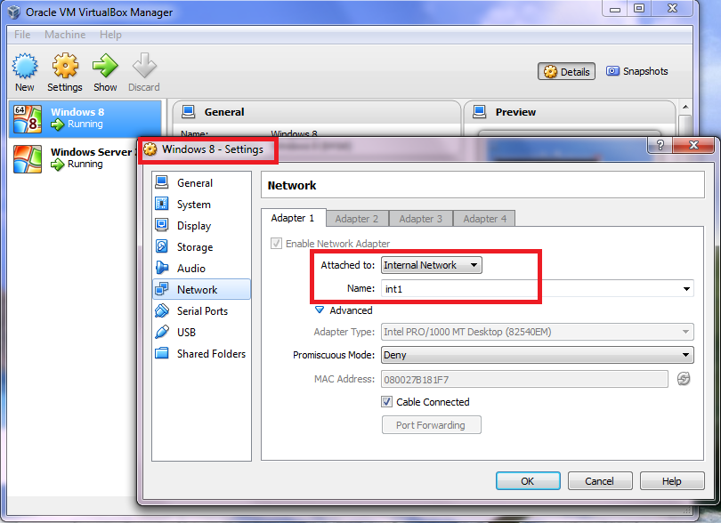

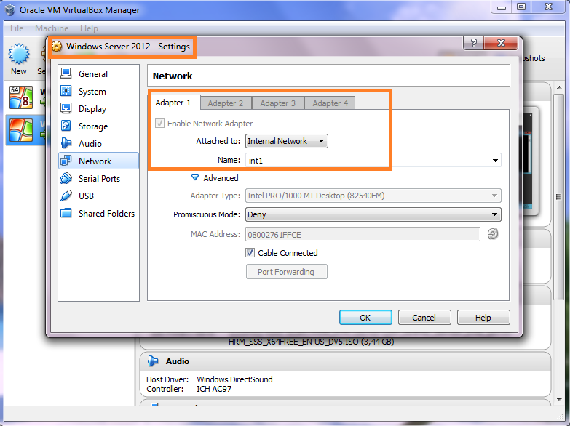
Nato smo pričeli z inštalacijo svežega windows 8 ter windows serverja 2012. Priporočljivo je da si skozi proceduro zapišeš uporabiška imena in gesla začenši z uporabniškim imenom ter geslom Windows serverja 2012 ter Windows 8. Ko smo se prijavili v sistem smo na obeh mašinah torej na windows 8 ter na windows server 2012 izključili windows firewall. Kje pa windows firewall izključimo?
Windows 8 : Trenutno smo na desktopu. Z miško se pomaknemo v desni spodnji kot. Prikazal se nam bo stranski meni na kateremu kliknemo gumb search. V meniju search označimo opcijo »Settings« ter
V vnosno polje vpišemo Windows firewall. Na levi strani se nam prikažejo zadetki. Kliknemo na prvi zadetek (na sliki sem ga označil z zeleno puščico)

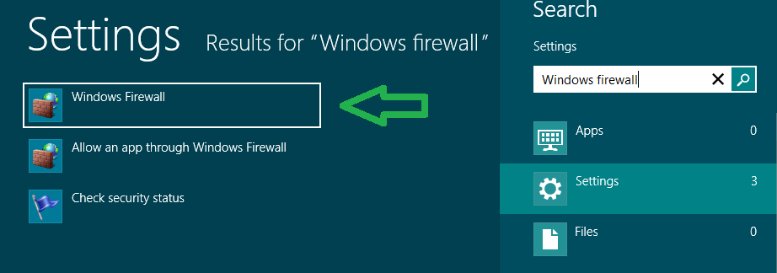

Jaz sem svoj firewall že predhodno ugasnil tako da je na tej sliki že ugasnjen. Če pa tega predhodno še nismo storili bo firewall tukaj užgan in bomo morali nadeljevati da ga ugasnemo.
Kliknemo na opcijo turn »windows firewall on or off« (na sliki sem jo označil z zelenim okvirčkom) – Barve za označbo sem pri windows firewall slikicah izbiral naključno in služijo samo za označbo, da lažje vidimo kaj moramo klikniti. Kasneje, pri dodeljevanju IP-jev sem pa barve izbiral selektivno da bomo lažje razumeli kaj kam vnesti.

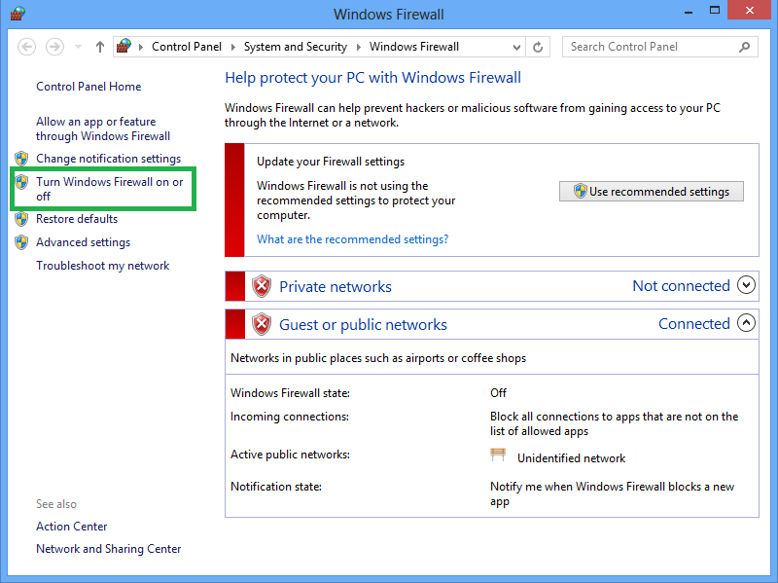

Označimo opciji »Turn off Windows Firewall (not recommended) ter pritisnemo ok. (na sliki sem ju označil z zelenima okvirčkoma)
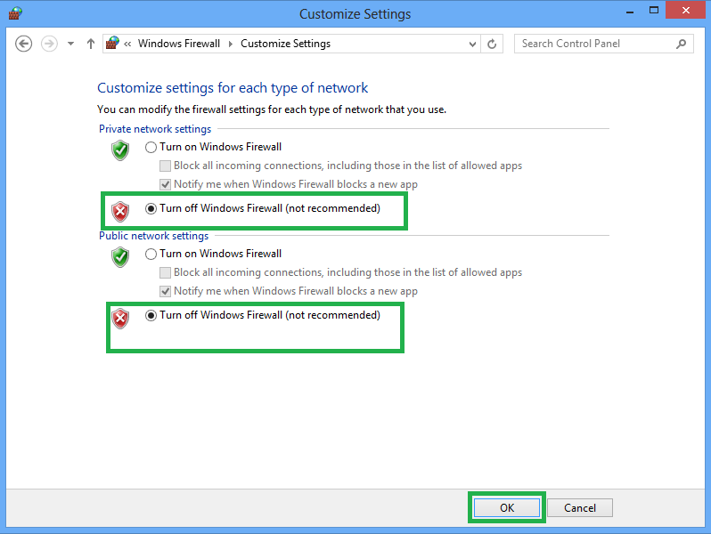
Sedaj smo uspešno ugasnili Windows firewall na našemu Windows 8. Na enak postopek to izvedemo tudi za Windows server 2012. Ponovimo vse zgornje korake še enkrat v Windows server 2012 virtualni mašini.

Po tem ko smo na obeh mašinah uspešno izključili windows firewall smo pričeli z dodeljevanjem ip naslovov. Obem virtualnim mašinam smo dodelili statični ip naslov.
Kje moramo dodeliti statični ip naslov ?
Gremo pod control panel, Network and Internet, network and sharing center, change adapter settings(na levi strani okna), desni klik properties, scrollamo ter označimo internet protocol version 4 ter ponovno kliknemo properties. Pri dodeljevanju IP-jev sem pa barve izbiral selektivno da bomo lažje razumeli kaj kam vnesti.
Moj windows 8 npr ima statični naslov :
192.168.0.10
255.255.255.0
192.168.0.1 Gateway mora biti na win8 kot na win server 2012 ENAK!!
Torej na obeh mašinah 192.168.0.1
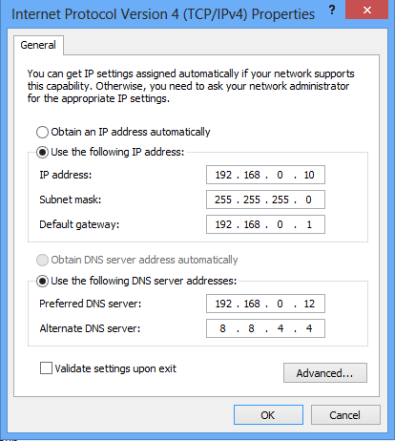
Dodeljevanje ip naslova, gatewaya ter DNS-a v Windows 8
(glej zgoraj)

Win serv 2012 statični naslov :
19.168.0.12
255.255.255.0
192.168.0.1 Gateway mora biti na win8 kot na win server 2012 ENAK!!
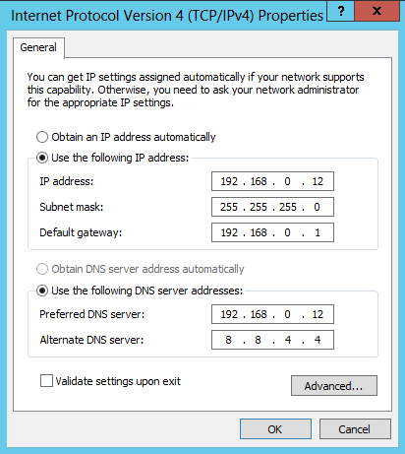
Dodeljevanje ip naslova, gatewaya ter DNS-a v Windows server 2012
(glej zgoraj)

Ko boš kasneje hotel urediti domeno moraš seveda na win serverju napisat DNS (192.168.0.12) IP je enak strežniškemu kajti na strežniku boš uredil domenski kontroler, na Win8 pa moraš dodati pot do DNS-a torej spet 192.168.0.12 jaz imam to namen storiti že zdaj, torej da nebom kasneje dodajal IP-jev za DNS sem to storil zdaj. Alternate DNS server je googlov server, dodal sem ga opcijsko. Lahko ga dodamo ali pa tudi ne.

Pingaj oba računalnika med sabo. Če se računalnika odzivata na klic en drugega je omrežje vzpostavljeno.
Win 8, gremo na cmd ter pingamo win serv 2012 :
Ping 192.168.0.12
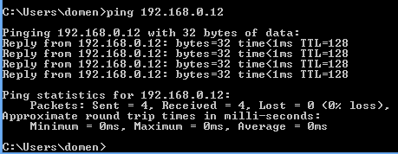

Win serv 2012 gremo na cmd ter pingamo win 8 :
Ping 192.168.0.10
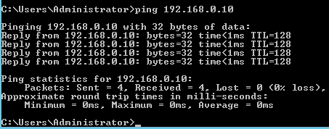
Sam sem tudi restartiral obe virtualni mašini ter ponovno poskusil da se 100% prepričam da je povezava delujoča in prepričal sem se da povezava deluje tudi po restartu obeh virtualnih mašin.
Ta korak sem spisal na podlagi učenja iz vodiča kateri je naveden na linku spodaj:
Kako urediti privatno omrežje med dvema virtualnima mašinama? :
https://www.youtube.com/watch?v=nsbxw_jx1wQ

Korak 2 : Procedura pretvorbe Windows serverja v domenski kontrolnik & kreiranje domene ter izpolnitev potrebnih korakov za uspešno vstavljanje računalnika windows 8 v domeno

Torej sedaj bomo svoj Windows server 2012 pretvorili v domenski kontrolnik & kreirali domeno ter opravili vse potrebne korake da bomo naš windows 8 računalnik vstavili v domeno.
Najprej spremenimo ime računalnika z namenom da si olajšamo proces in rabo. Trenutno smo na desktopu Windows serverja 2012. Z miško se pomaknemo na desni spodnji kot kateri nam odpre stranski meni na kateremu kliknemo gumb search. V iskalno vnosno polje napišemo computer ter ga na levi strani kjer so prikazani zadetki kliknemo.
Nato desnokliknemo na računalnik ter kliknemo na properties (označeno z roza puščico)
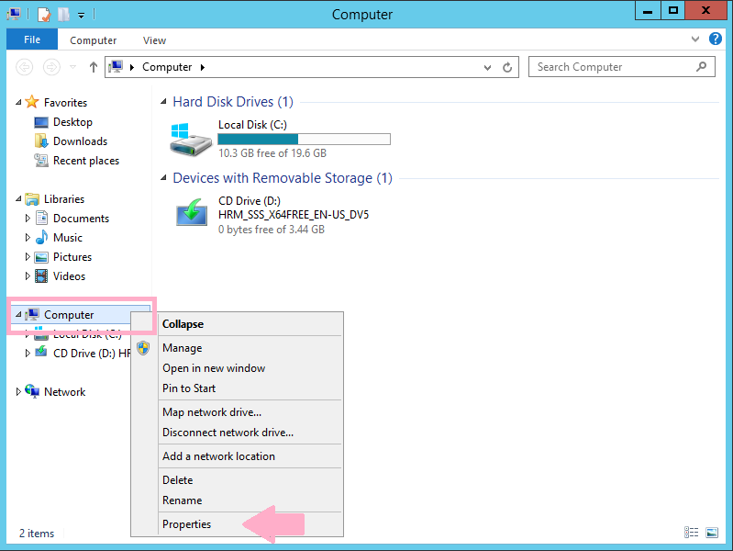

Odpre se okno »System« (roza podčrtano) kjer kliknemo na možnost »change settings« (roza podčrtano) kjer izbheremo možnost »Change...« (v roza okvirčku)

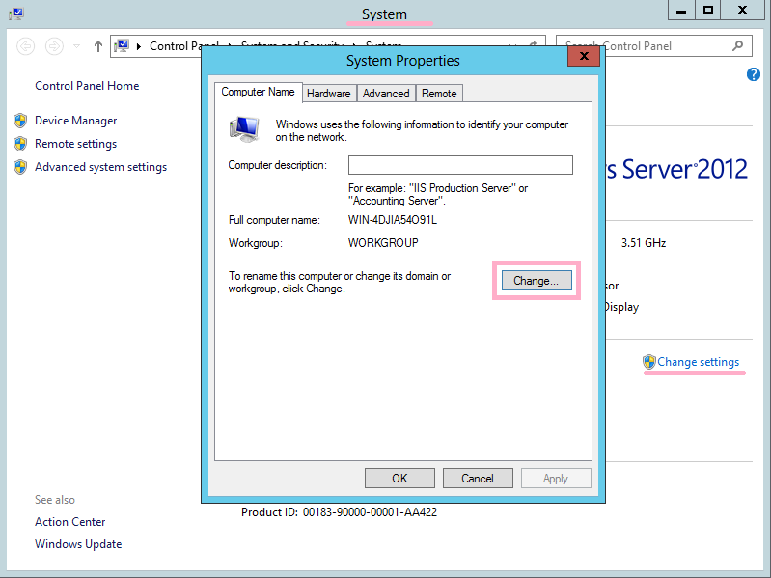

Zamenjamo ime računalnika katero je ubistvu ime našega serverja. Jaz sem se odločil za ime »dtonkliserver«
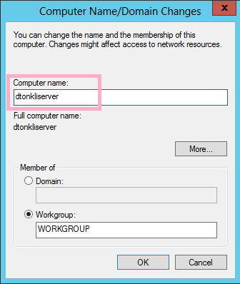

Sistem te bo opozoril da potrebuje restart da spremembe postanejo aktualne. Zapreš programe in dovoliš sistemu da se restartira.
Po restartu odpremo ali se nam odpre Server manager. Izberemo možnost »Add roles and features« (modro podčrtano) katero nam bo odprlo okno katerega naslov sem označil z modrim okvirčkom.
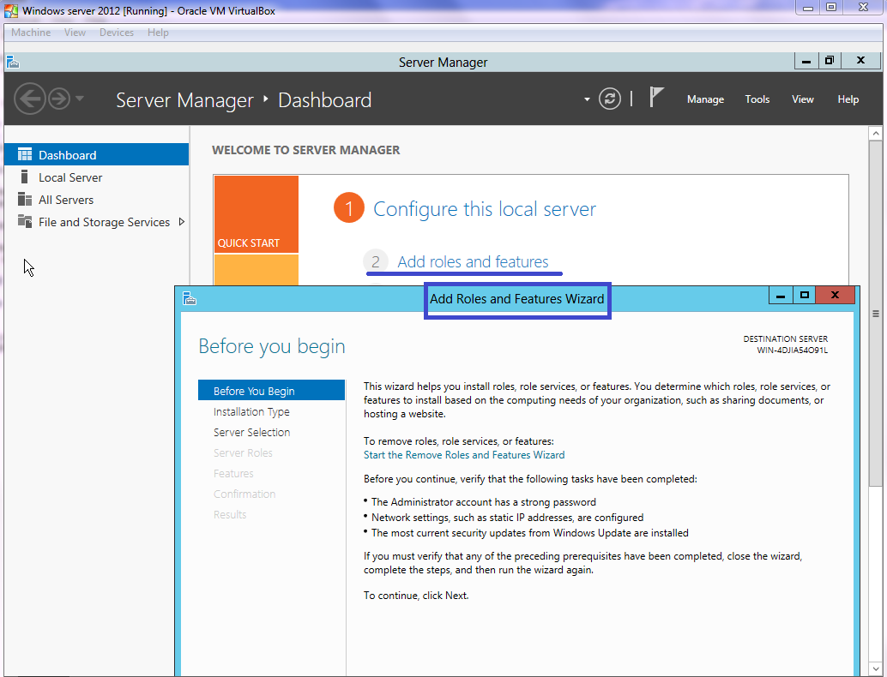
2x pritisnemo na gumb next. Na naslednji sliki vidimo spremembo ki smo jo z spremembo imena računalnika storili. (označeno v zelenem okvirju)
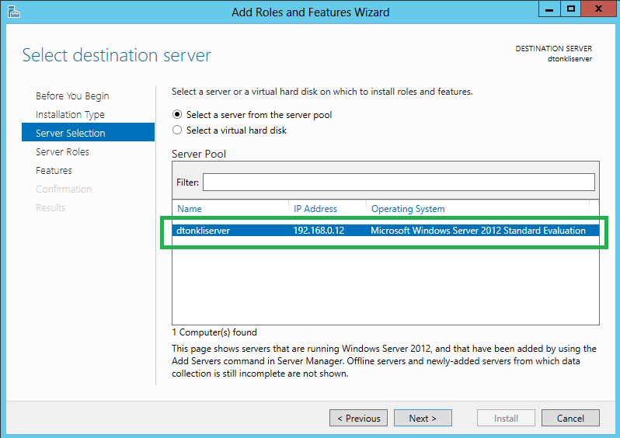
Z ponovnim pritiskom na gumb next izberemo opcije katere želimo namestiti. Jaz si želim domenski kontrolnik zato sem se odločil za opcijo »Active directory domain services« (označeno v zelenem okvirju) katero sem obkljukal ter ob pojavu dodatnega okna izbiro potrdil z izbiro »add features«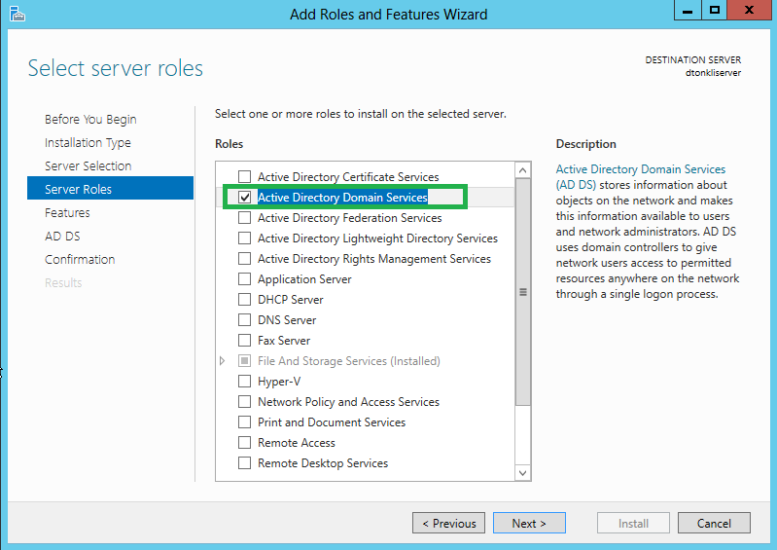
Nato 3x kliknemo next (tako potrdimo ostala inštalacijska okna) ter predhodne izbire potrdimo z klikom na gumb »Install« (označeno v zelenem okvirju)
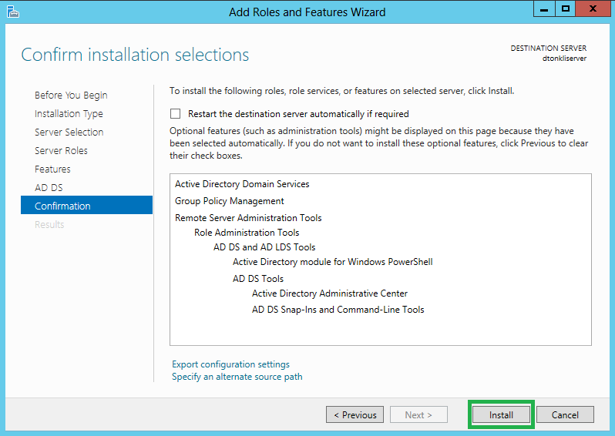
Po končani inštalaciji (zeleno podčrtano) je čas da naš server pretvorimo v domenski kontrolnik. Kliknemo na opcijo »Promote this server to a domain controler« (označeno v zelenem okvirju)
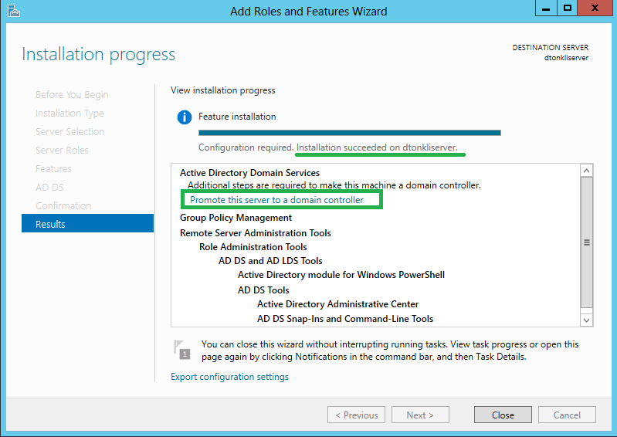
Odpre se nam okno »Active Directory Domain Services Configuration Wizard« kjer kreiramo svojo domeno. Svojo domeno kreiramo tako da izberemo opcijo »Add a new forest« (zeleno podrčtano)
Ter pri opciji Root domain name: napišemo ime svoje izbrane domene. (v zelenem okvirčku) Moje ime domene bo »domentonkli.si«
Pri kreiranju domene moramo biti pozorni da mora naša domena biti pika nekaj. Torej jaz bi si lahko za ime domene poleg moje izbire izbral npr : (domentonkli.com, domentonkli.čebelica, domentonkli.brada itd.) Nato kliknemo next.
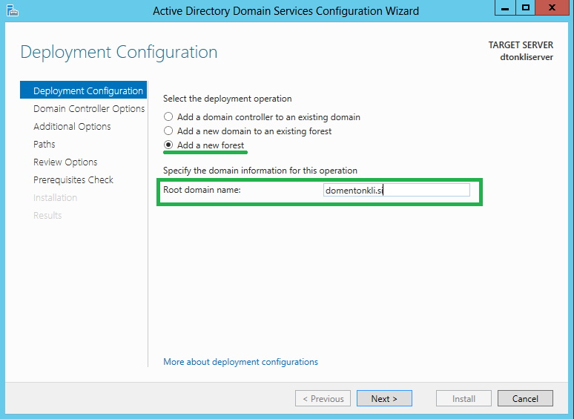

Nastavimo DSRM geslo (označeno v zelenem okvirčku). Samodejno je označen DNS server kateri je ključen za inštalacijo. Ko nastavimo DSRM geslo kliknemo next. Gesla si ni odveč zapisati.
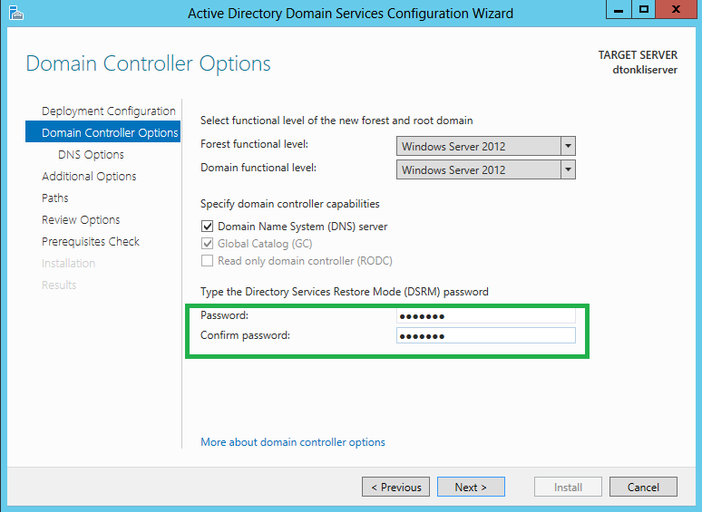

5x pritisnemo next ter tako potrdimo vsa ostala inštalacijska okna. Čarovnika zaključimo z klikom na gumb install (označeno v zelenem okvirčku). V tem oknu lahko preverimo izbire katere smo opravili v tem čarovniku, sam sem jih preveril ter nato potrdil svoje izbire z klikom na gumb install.
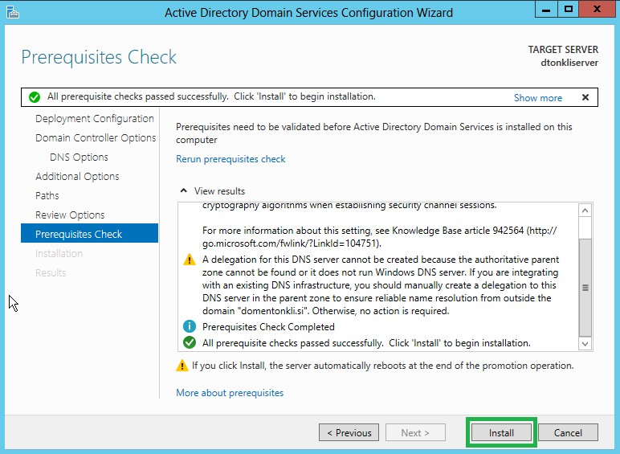

Po zaključku inštalacije se bo računalnik restartiral ter tako dovolil spremembam da postanejo aktualne.
Sedaj je čas za uporabo Windowsa 8. Če virtualna mašina ni užgana jo vžgemo. Ko se vpišemo odpremo Search bar menu ter v iskalno polje vpišemo computer ter ga na desni strani kliknemo.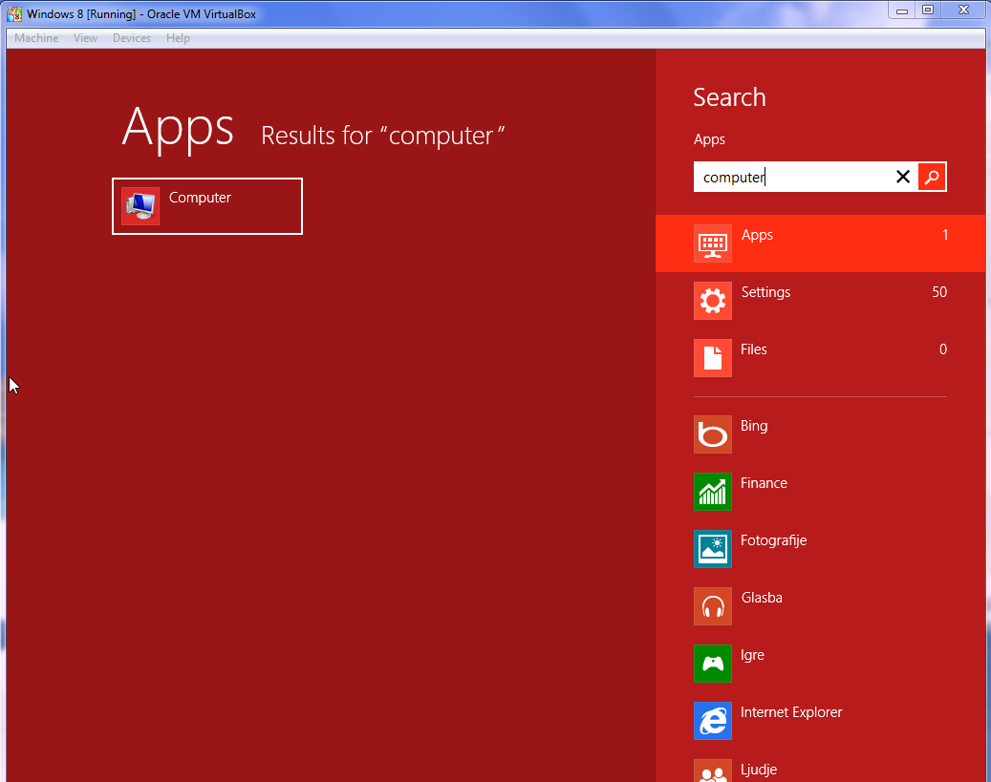
Odpre se nam Computer. Na levi strani kliknemo na computer (označeno v zelenem okvirčku) ter kliknemo na properties (zelena puščica)
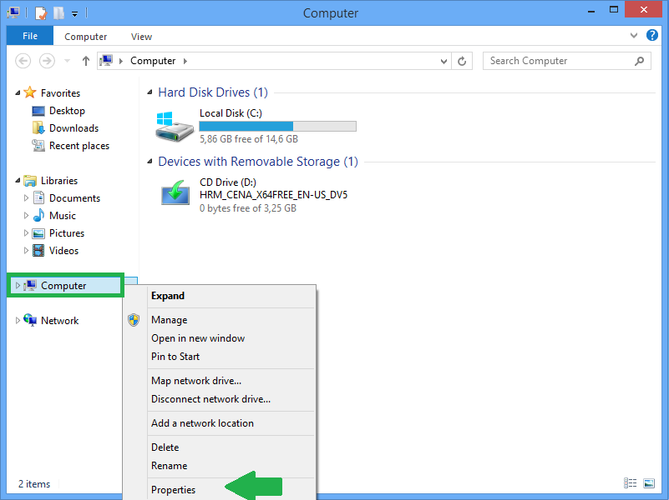
Odpre se nam okno »System« (označeno v zelenem okvirčku). V tem oknu kliknemo na možnost »Change settings« (zeleno podčrtano) katero nam odpre novo okno »System Properties«. V tem oknu kliknemo na gumb »Change...« (označeno v zelenem okvirčku).
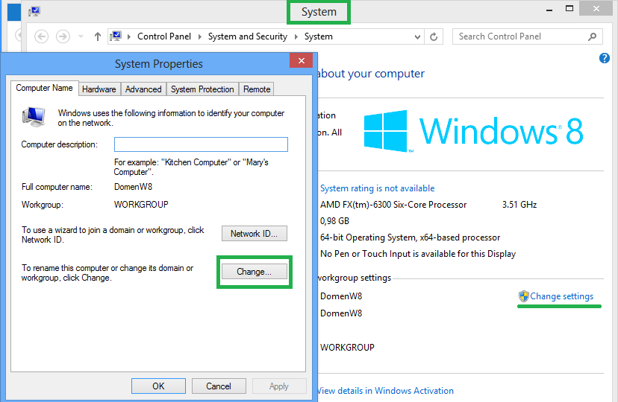
Odpre se nam okno »Computer Name/Domain Changes«. Označimo domain ter vpišemo ime svoje domene, v mojem primeru domentonkli.si (.si ni potrebno navesti) (označeno v zelenem okvirčku).
Potrdimo z klikom na gumb OK.
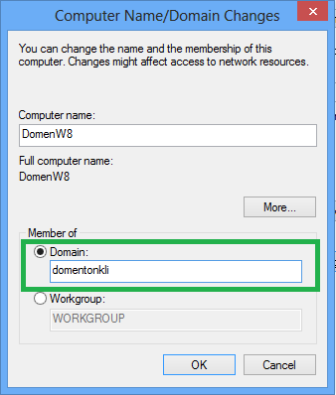
Odpre se nam novo okno kjer moramo vnesti uporabniško ime ter geslo našega Windows server 2012 administratorja. Potrdimo z OK.
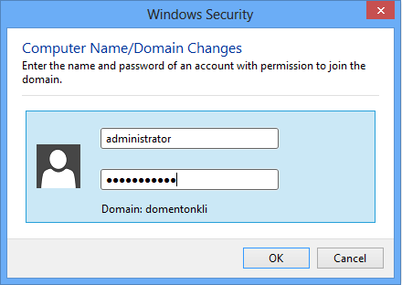

Uspešno smo odjemalca Windows 8 registrirali v domeno. Potrdimo z OK.
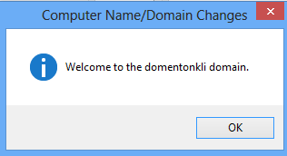
Računalnik se bo ob zaprtju oken restartiral ter tako dovolil spremembam da postanejo aktualne.

Ko se je računalnik restartiral sem šel pod Computer, desni klik properties ter pogledal trenutno stanje. Kot vidimo je računalnik sedaj v domeni. (označeno v zelenem okvirju) ter zeleno podčrtano.

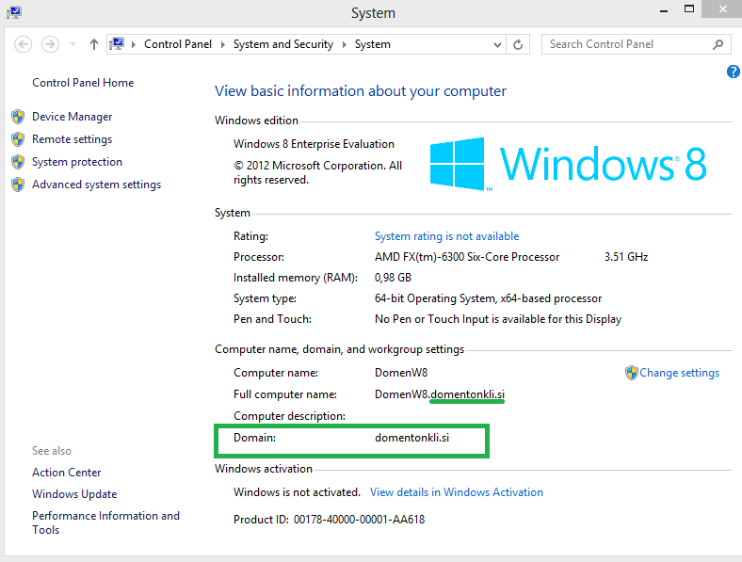

Korak 3 : Ureditev dostopa preko oddaljenega namizja na domenski server, kreiranje ter prijava domenskega uporabnika preko odjemalca Windows 8 na Windows server 2012 z pomočjo oddaljenega namizja

Z delom nadaljujemo na Windows serverju 2012. Najprej omogočimo dostop preko oddaljenega namizja na našem domenskem serverju (Windows server 2012). To storimo tako da opremo Server manager ter na levi strani kliknemo na Local Server. (označeno v zelenem okvirju)
Na sredini se nam pokaže opcija Remote desktop katera je trenutno onemogočena oz disabled. (označeno v zelenem okvirju). Kliknemo na besedo »Disabled«
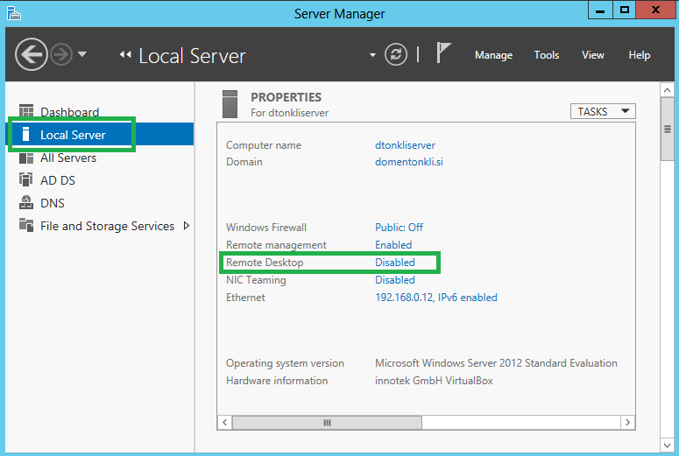

Odpre se nam okno »System Properties« kjer omogočimo povezavo prek oddaljenega namizja na ta domenski server. (Označeno v zelenem okvirju) opcijo označimo ter odkljukamo možnost »Allow connection only from computer running Remote Desktop with Network level Authentication (recommended)« (zeleno podčrtano). V normalnih okoliščinah te opcije nebi odkljukal ker tako kot izključitev požarnega zidu vpliva na ranljivost vendar sem se tukaj odločil da to storim da si olajšam dostop. Potrdimo z pritiskom na gumb Apply ter nato OK.
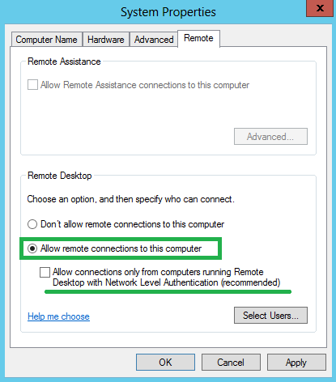

Server Manager zapremo in ponovno opremo, kliknemo na Local Server kot smo to že storili in sedaj vidimo da smo uspešno omogočili povezavo preko oddaljenega namizja. (označeno v zelenem okvirju)
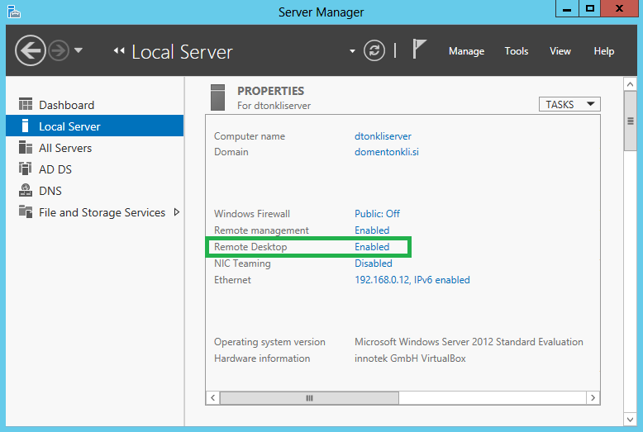

Sedaj bomo kreirali domenskega uporabnika. Kliknemo na »Tools« (označeno v zelenem okvirju) ter na spustnem seznamu kliknemo na »Active Directory Users and Computers« (označeno v zelenem okvirju).
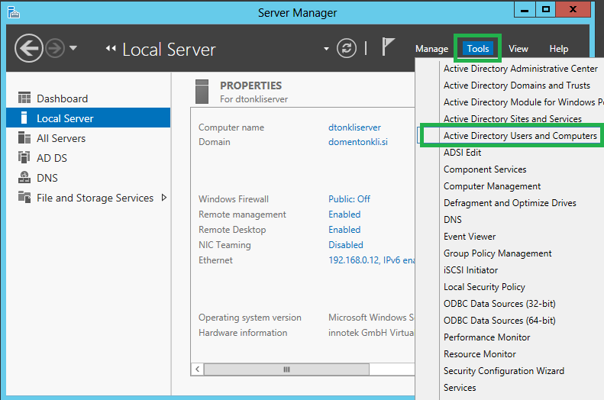

Dvokliknemo našo domeno. (zeleno podčrtano)
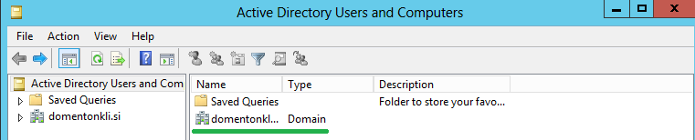

Dvoklinemo na Users (zeleno podčrtano)
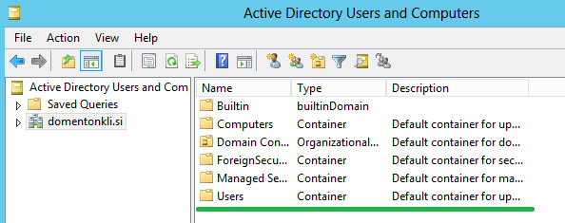

Desnokliknemo na našega Administratorja ter izberemo Copy (označeno v zelenem okvirju)
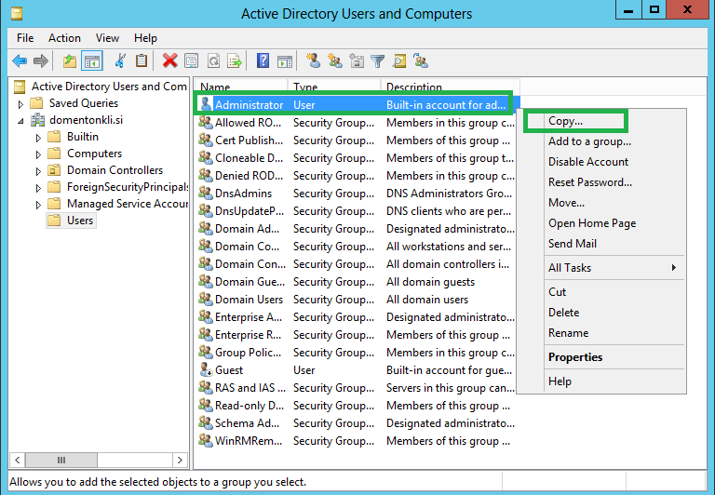

Sedaj kreiramo našega domenskega uporabnika. Jaz sem se odločil za ime »Čebelarlojz« (označeno v zelenih okvirčkih). Nato kliknemo Next.

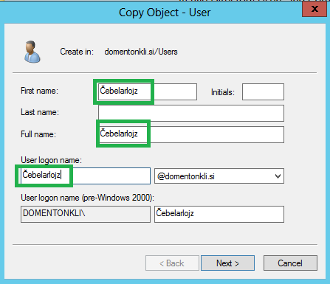
Izberemo geslo za našega domenskega uporabnika. Tako kot vsa uporabniška imena in gesla si tudi to velja nekam zapisati. Geslo mora imeti velike in male črke ter številke da se zadovolji zahtevnost gesla. Brez teh kriterijev nam domenskega uporabnika nebo uspelo kreirati. Označil sem tudi opciji »User cannot change password« ter »Password never expires« (zeleno podčrtano) ter nato kliknemo next.
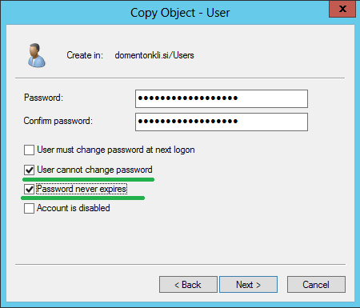
Proces dokončamo z klikom na gumb Finish. Svojega novega uporabnika vidimo v sklopu ostalih domenskih uporabnikov. (označeno z zelenim okvirjem)
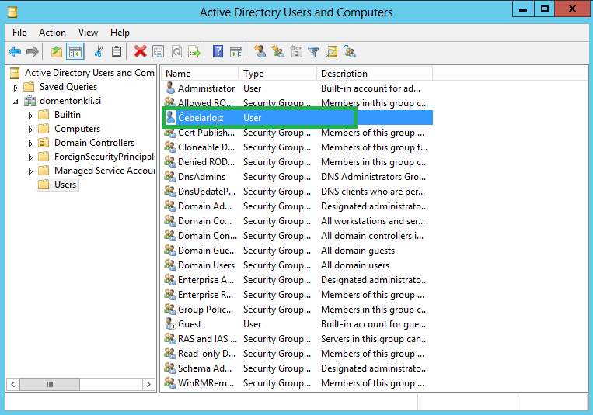

Sedaj lahko preizkusimo našo povezavo. Z delom nadaljujemo na našem Windows 8 odjemalcu.
Če naša Windows 8 mašina ni užgana jo užgemo ter se vpišemo. Odpremo stranski meni z iskalnim vnosnim poljem ter vpišemo »remote«. Na levi strani se nam prikaže opcija »Remote Desktop Connection« katero kliknemo.
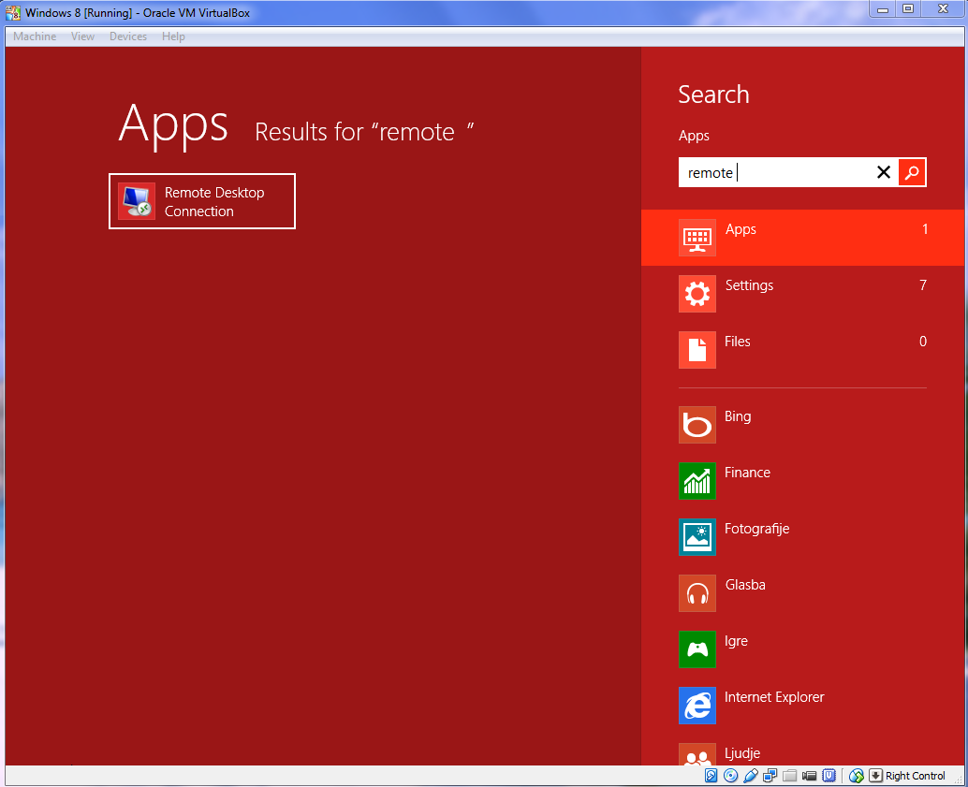
Vpišemo ime računalnika ter domene v mojem primeru dtonkliserver.domentonkli.si ter kliknemo na gumb Connect.
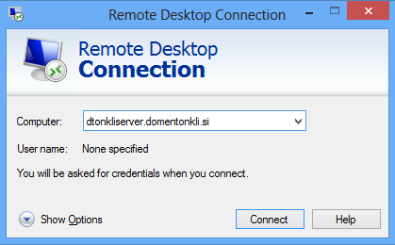
Pojavi se nam prijavno okno. Vpišemo ime naše domene ter backslash ( \ ) ter ime našega domenskega uporabnika s katerim se bomo preko odjemalca povezali na domenski strežnik. Spodaj napišemo geslo katerega smo temu domenskemu uporabniku dodelili ter pritisnemo na OK.
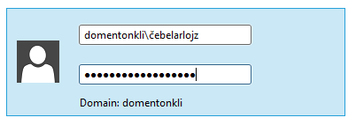

Pojavilo se nam bo spodnje okence in po kratkem čakanju smo se z domenskim uporabnikom preko oddaljenega dostopa uspešno povezali na domenski strežnik z našega odjemalca.
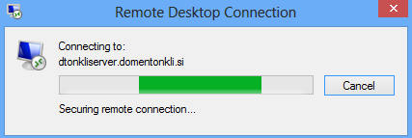

Povezali smo se na domenski strežnik. Z oranžno barvo sem podčrtal ime svoje Virtualne mašine ter z zelenim okvirčkom označil sejo.
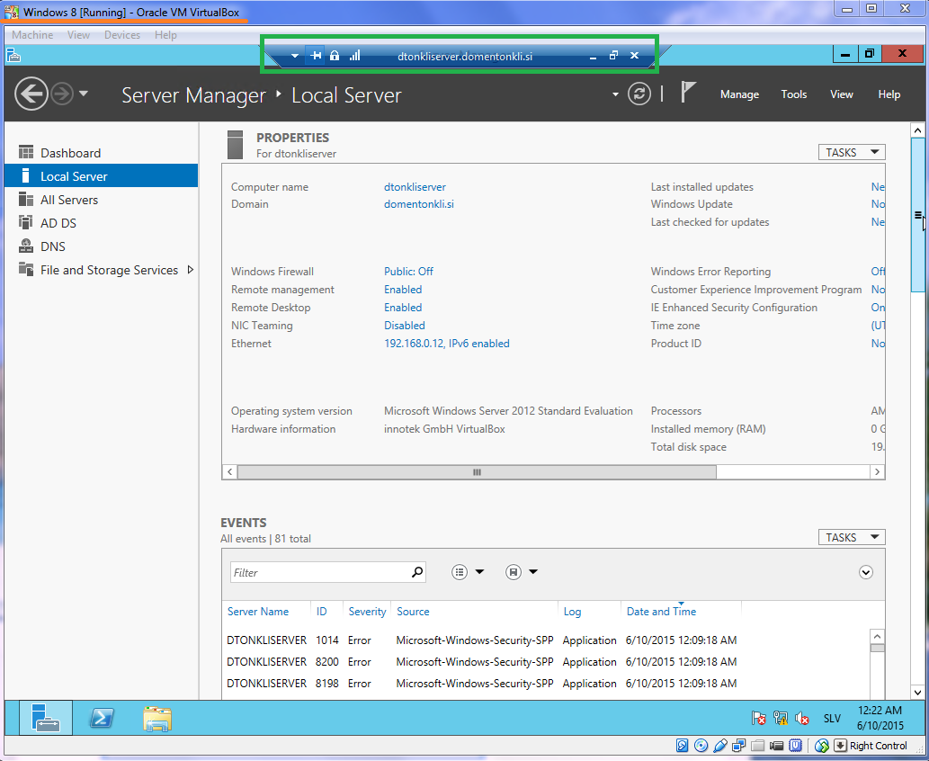

Troubleshooting : V preteklosti se mi je zgodilo da povezava med strežnikom in odjemalcem ni bila popolna. Odjemalec je preko funkcije ping komuniciral z strežnikom medtem ko strežnik v nasprotno smer ni hotel komunicirati. Opazil sem, da se mi je vključil domenski požarni zid na obeh virtualnih mašinah torej Windows 8 ter Windows serverju 2012. Le tega sem ugasnil. Ugotovil sem tudi, da na strežniku pod IPv4 nastavitvami nisem imel nastavljenega DNS-a. Tega sem ponovno nastavil, in komunikacija je preko pinga nato stekla normalno. V kolikor se komurkoli zgodi podobno predlagam ponoven pregled zgoraj omenjenega scenarija.

Korak 4 : Inštalacija z uporabo GPO.

Nekatere trivialne korake kot je navigacija do spustnega menija search v Windows Serverju ter navigacija do interneta nebom posebej dodatno omenjal saj smo se do tega trenutka že naučili kako dostopati in navigirati z enostavnejšimi opravili v samih sistemih. Pri novostih bom dodal screenshote ter opisal način kako sem dostopil do posameznega novega koraka v tej zadnji alineji vodiča. S pomočjo našega Windows Serverja 2012 bomo preko GPO-ja sedaj naložili poljubno programsko opremo ter opravili vse potrebne korake da le to inštaliramo na našega userja na odjemalcu Windows 8. Odjemalec in strežnik sta v tem trenutku v istem omrežju, odjemalec je bil tudi uspešno dodan v domeno. Ustvarili smo tudi domenskega uporabnika kateri se lahko z odjemalca preko oddaljenega namizja poveže na server. Cilj te naloge je da našemu userju uspešno namestimo poljubno programsko opremo preko GPO-ja. Torej najprej moramo našemu Windows serverju 2012 omogočiti povezavo z internetom namreč potrebovali ga bomo za uspešno opravljanje nadalnjih korakov. To storimo tako, da v nastavitvah virtualne mašine v izbranem orodju za virtualizacijo gremo pod opcijo Network kjer omogočimo ter dodamo dodaten network adapter. Trenutno delam v domačem okolju na namiznem računalniku, zato sem si izbral network adapter NAT. (oranžne označbe) Opcijo potrdimo z OK.
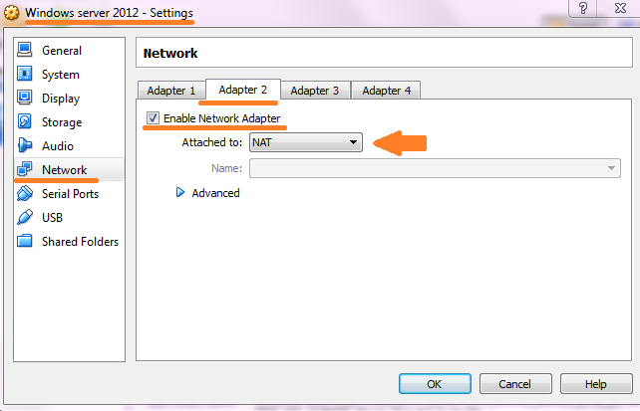

Ponovno zaženemo Windows server 2012 ter se vpišemo. Navigiramo internet explorer brskalnika ter preverimo našo internetno povezavo. Sam sem kliknil tudi na ikono ki služi prikazu internetne ali omrežne povezave da preverim novo stanje. (na orodni vrstici druga ikonaz desne proti levi) Na sliki vidimo z oranžno barvo podčrtano naše interno privatno omrežje ter samo ime virtualne mašine, v oranžnem okvirčku pa je prikaz internetne povezave ter sam dostop do spletne strani.
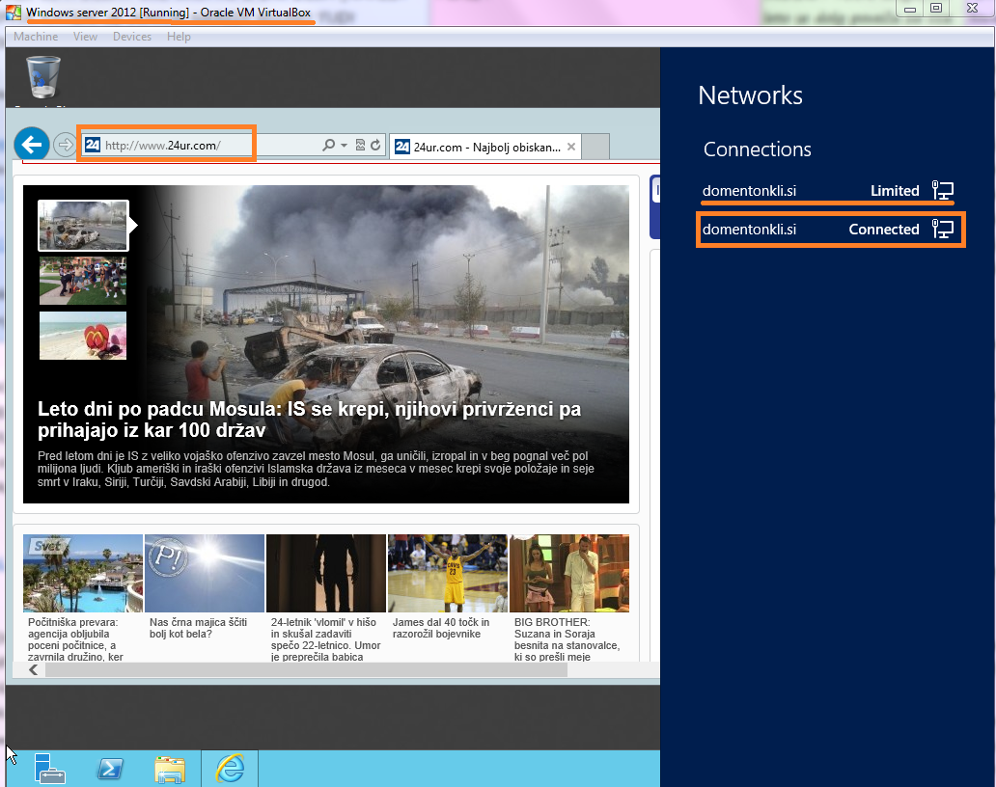

No sedaj, ko smo se prepričali da naša internetna povezava deluje lahko z interneta na server namestimo msi paket. Precej programov ima installer z končnico .msi tako da iskanje nebo ravno težko. Jaz sem se odločil za program 7-Zip. Previdnost ni odveč. Moj sistem Windows Server 2012 je 64 biten tako da moram seveda namestiti 64-bitno verzijo. Seveda sem izbral tudi končnico .msi. (označeno v oranžnem okvirju)
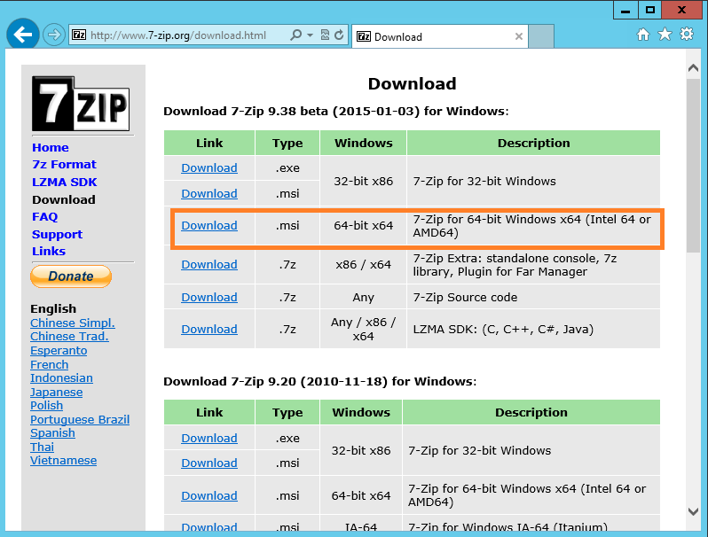
Na namizju sem ustvaril novo mapo katero sem poimenoval »7-Zip« ter vanjo iz mape »Downloads« vstavil Installer.
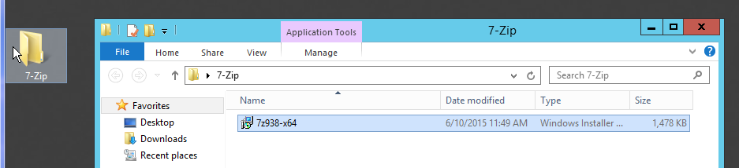

Sedaj moramo omogočiti branje. To naredimo tako da damo mapo v skupno rabo ter označimo ustrezne parametre. Desno kliknemo na našo novo mapo v kateri je naš installer z končnico (.msi)
Ter kliknemo Properties. V meniju Properties kliknemo na zavihek »Sharing« ter izberemo opcijo »Advanced Sharing...« (oranžne označbe)
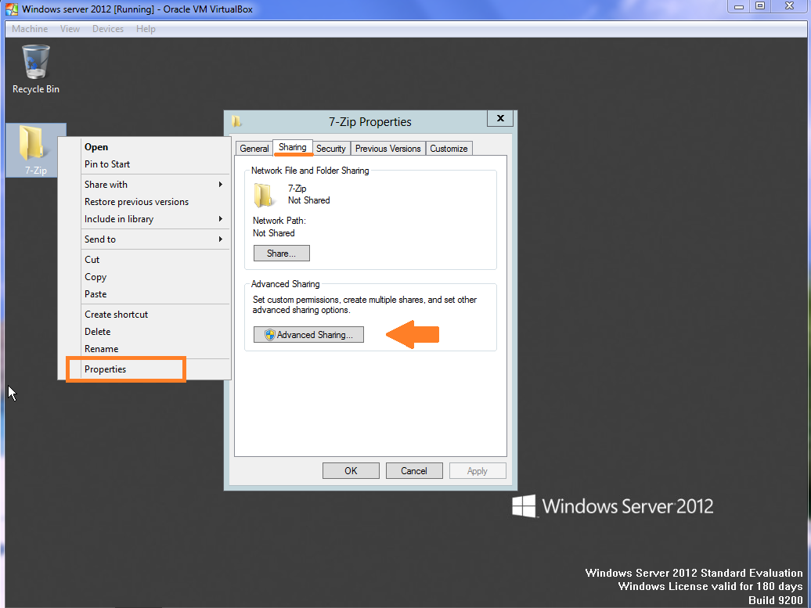

Označimo opcijo »Share this folder« ter spodaj kliknemo na »Permissions«. Odpre se nam okno Permissions kjer označimo opcijo »Authenticated users« ter kliknemo na gumb »Add...« da potrdimo da želimo to mapo dati v skupno rabo.
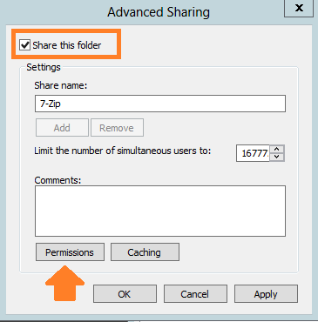
Ko sem zgornji dve okni zaprl sem opazil da sem svojo mapo dal v skupno rabo. (Oranžna označba)

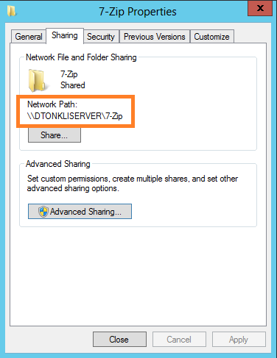
Odpremo Server Manager ter kliknemo na Tools. Odpre se nam spustni seznam kjer izberemo opcijo Group Policy Management.
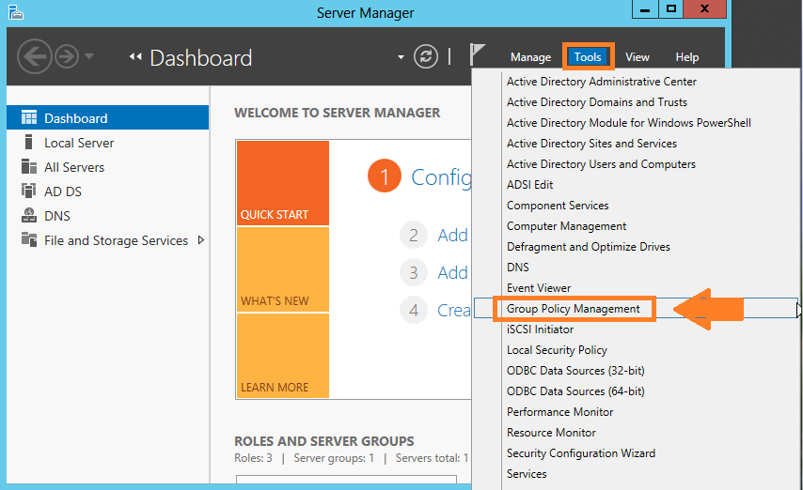

Odpre se nam meni Group Policy Management. Kliknemo na majhno puščico levo od naše domene v mojem primeru domentonkli.si (oranžno podčrtano) nakar se nam prikaže spustni seznam. Z desno kliknemo na Group Policy Objects (oranžna puščica z leve) nakar se nam odpre dodaten meni kjer kliknemo na opcijo »New« (oranžna puščica z desne)

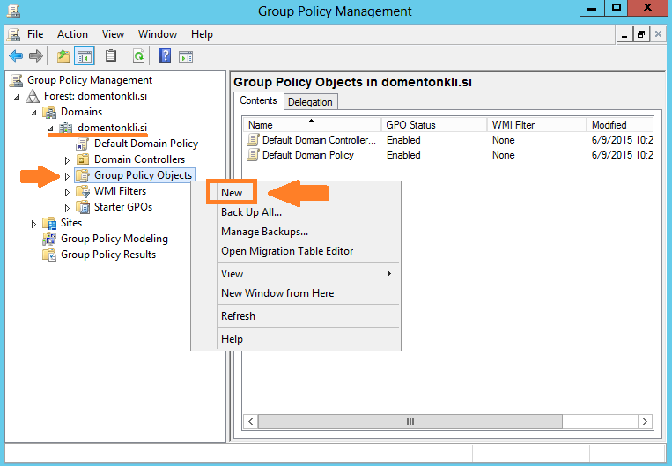
Pojavi se nam meni New GPO. Jaz sem svojega poimenoval po programu katerega želim namestiti torej 7-Zip. Potrdimo z OK.
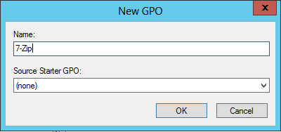

Ustvarili smo nov GPO imenovan 7-Zip. Nanj desnokliknemo ter izberemo opcijo »Edit«. (Oranžne označbe)
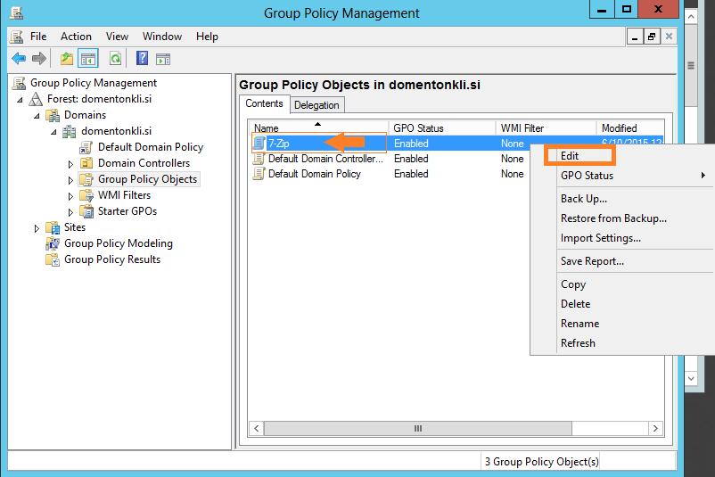

Odpre se nam okno Group Policy Management Editor. Dvokliknemo na Computer Configuration. (Označeno z oranžno puščico)
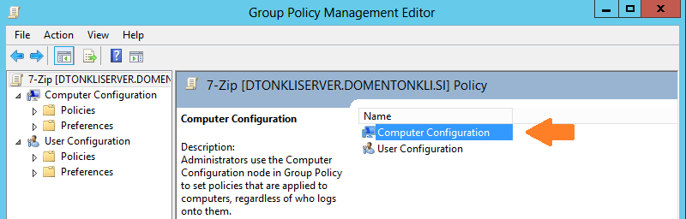

Dvokliknemo na Policies (Označeno z oranžno puščico)
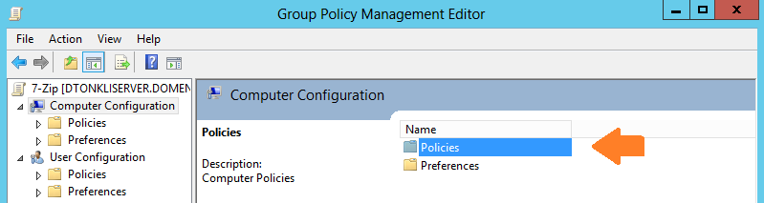

Ter nato dvokliknemo na Software Settings (Označeno z oranžno puščico)
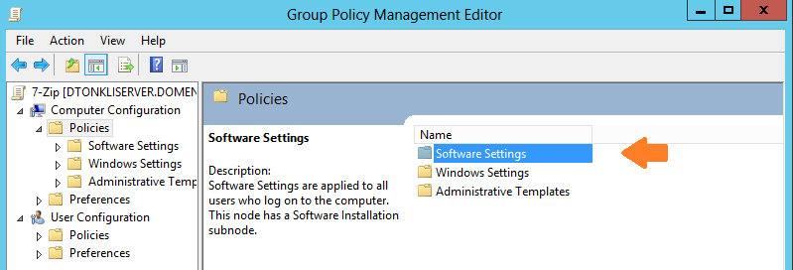

Nato dvokliknemo na Software installation
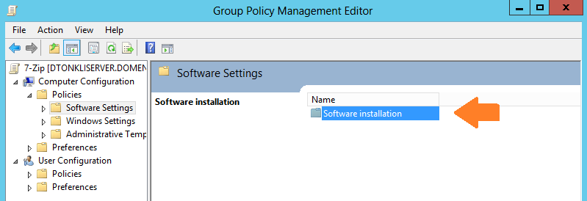

Odpre se nam možnost »Software installation« (oranžna puščica z leve). Desnokliknemo, izberemo opcijo »New« ter miško pomaknemo levo, čez majhno puščico kjer se nam prikaže možnost Package. (označeno v oranžnih okvirčkih) Kliknemo na »Package...«
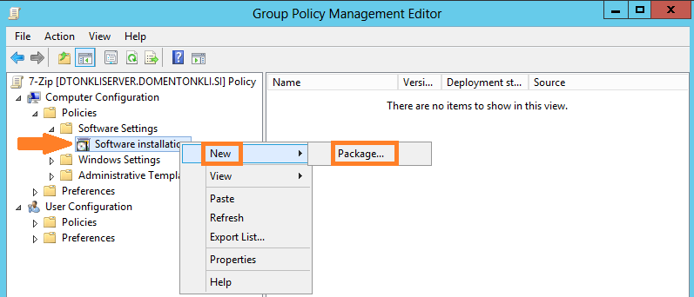

Odprlo se nam je okno katero zahteva da dodelimo paket katerega želimo namestiti. Kliknil sem na okno Network (označeno v oranžnem okvirju) ter prebral da moram omogočiti vidljivost svojega omrežja. To sem storil z klikom na modro obarvan tekst v vrstici katera je oranžno podčrtana ter klikom na opcijo »Turn on network discovery and file sharing«
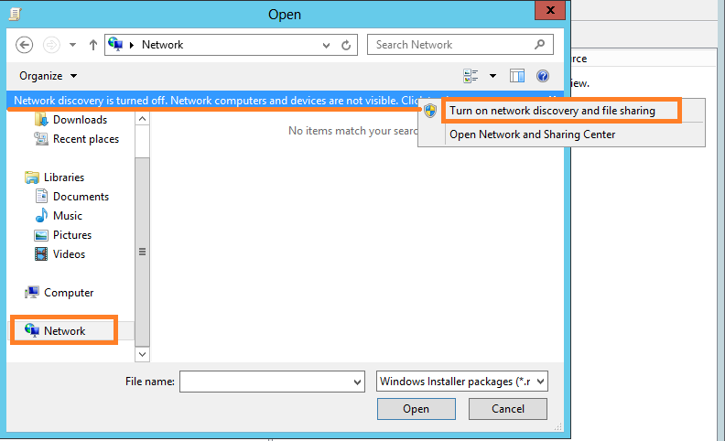

Da dostopimo do svojega installerja moramo sedaj v iskalno vrstico vpisati dvojni backslash (\\) ime našega serverja ter domene. Torej v mojem primeru je to : \\dtonkliserver.domentonkli.si (označeno v oranžnem okvirju) in samodejno se mi je ponudila opcija installerja 7-Zip (podčrtano in označeno z oranžno puščico z desne) katerega sem tekom te naloge dal v skupno rabo (glej zgoraj pri začetku 4. Koraka tega vodiča). Installer odpremo z pritiskom na gumb Open. (označeno z oranžno puščico z leve.)
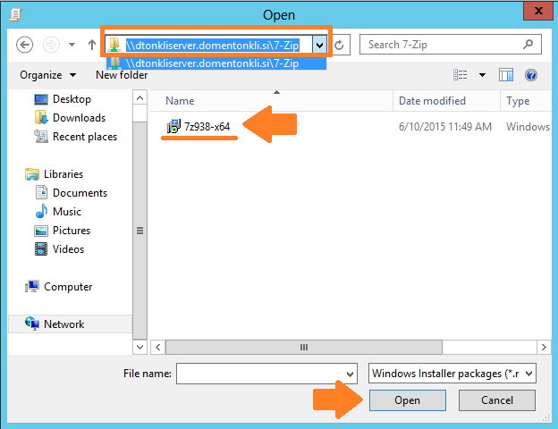

Odpre se nam okno Deploy Software in že samodejno je izbrana opcija »Assigned« (oranžno podčrtano) To potrdimo z klikom na gumb OK. (označeno z oranžno puščico z leve)
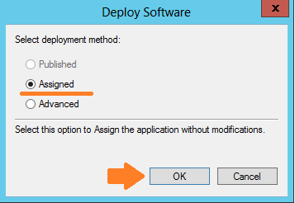
Ponovno se nam pojavi okno Group Policy Management Editor kjer sedaj vidimo da smo uspešno dodali naš 7-Zip installer. (Označeno v oranžnem okvirčku)
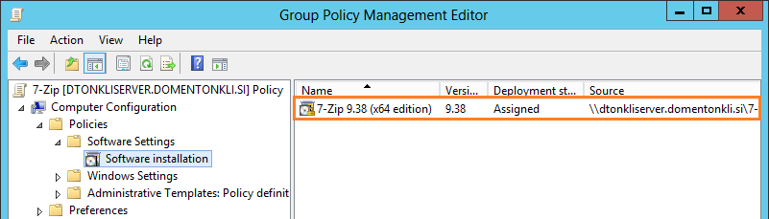

Skoraj smo pri koncu. Zaprl sem okno Group Policy Management Editor. Ter navigiral do okna Group Policy Management. Jaz sem ga imel v ozadju odprtega in če ste natančno sledili vodiču ga imate tudi vi. V kolikor ste ga zaprli greste v Server Managerju ponovno pod Tools ter na spustnem seznamu izberete Group Policy Management. Desnokliknemo svojo domeno (označeno z oranžno puščico z leve) ter izberemo opcijo »Link an Existing GPO...« (označeno v oranžnem okvirju)

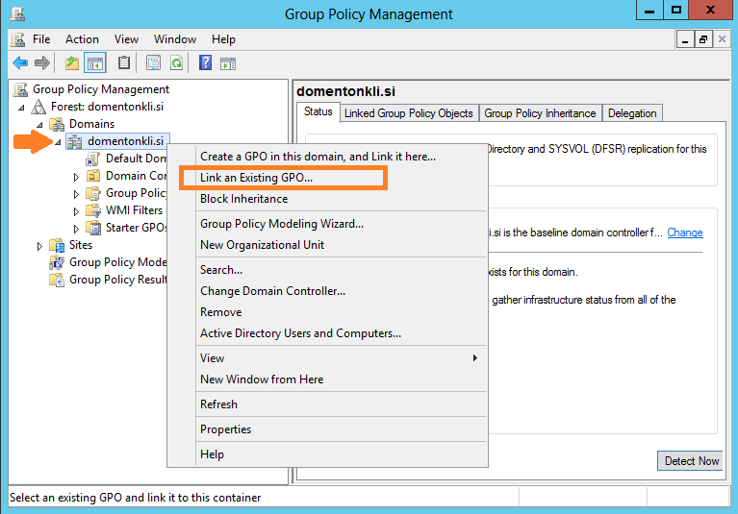

Pojavi se nam meni Select GPO kjer enostavno označimo svoj objekt, v mojem primeru je to 7-Zip (označeno v oranžnem okvirju) ter potrdimo z OK. (označeno z oranžno puščico z leve ter v oranžnem okvirju).
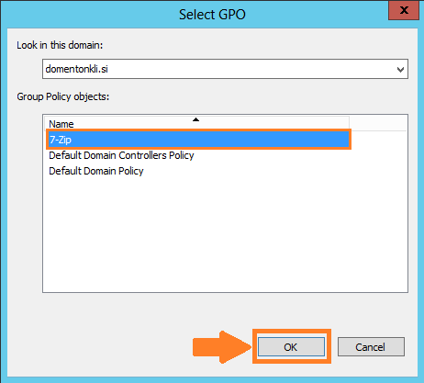

Sedaj lahko preverimo ali smo četrti korak uspešno opravili. Z delom nadaljujemo na Windows 8 odjemalcu. Če virtualna mašina ni vžgana jo vžgemo, se vpišemo ter navigiramo do search menija.
Vpišemo cmd ter odpremo Command prompt kot administrator (desni klik, v spodnjem delu zaslona »run as administrator«)
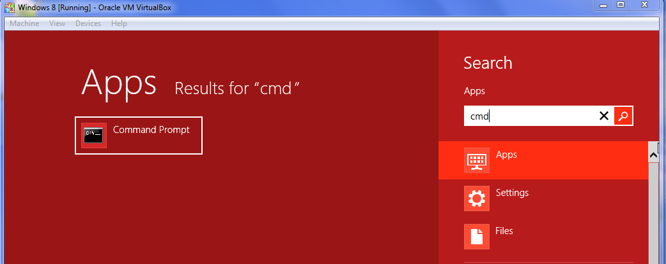

V kolikor naš klient in server nista časovno sinhronizirana moramo to storiti. Moj klient in server nista bila časovno sinhronizirana. Uporabil sem spodnji ukaz : w32tm /config /syncfromflags:domhier /update ter restartiral računalnik.
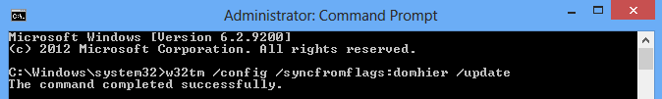

Ponovno sem navigiral do search menija ter kot odprl cmd kot administrator. Uporabil sem ukaz : gpupdate /force (oranžno podčrtano in označeno z oranžno puščico z desne zgoraj)
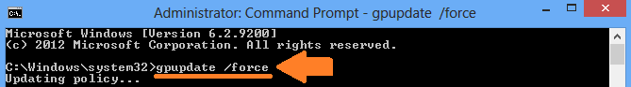
Sistem me je vprašal če ga želim restartirati in odgovoril sem z da (Y) (oranžno podčrtano in označeno z oranžno puščico z desne spodaj)

Morda bo trajalo nekaj momentov vendar bodimo potrpežljivi. Ko se računalnik restartira se ponovno vpišemo in pogledamo ali je bil naš izbran program, v mojem primeru 7-Zip uspešno inštaliran na odjemalca.

